

Escuela Superior Politécnica del Litoral

Facultad de Ingeniería en Electricidad y Computación

Diseño de Software

Proyecto : PoliVentas

Profesor : David Jurado

Paralelo: 1

Integrantes:

* Allison Eloisa Espinoza Bermeo
* Eileen Belén Sánchez Naranjo
* Milton Fabrizio Garcia Cox

**II TÉRMINO 2018-2019**

Contenido

1. Diagrama de casos de usos. 3

2. Especificación de los casos de usos. 4

3. Diagrama de Clases 24

4. Diagramas de secuencias 25

5. Diagrama Entidad – Relación 34

# Diagrama de casos de usos.

# Especificación de los casos de usos.

|  |  |
| --- | --- |
| Caso de uso | |
| ID | CDU-0001 |
| Título | Iniciar Sesión |
| Autor | Grupo7 |
| Actor principal | Comprador, Vendedor, Administrador |
| Actor secundario |  |
| Usa |  |
| Extiende |  |
| Descripción | El usuario desea ingresar al sistema. |
| Precondición | El usuario tiene una cuenta registrada. |
| Secuencia Normal | 1. El usuario ingresa al sistema. 2. El sistema verifica el usuario y permite el ingreso a la cuenta. 3. El sistema mostrará la interfaz de acuerdo con el rol. |
| Postcondición | El usuario podrá ingresar al sistema |
| Secuencia Alternativa | 1. Colocar el usuario incorrecto. 2. El sistema notifica que el usuario es incorrecto. 3. El usuario vuelve a ingresar el nombre de usuario. 4. Colocar la contraseña incorrecta. 5. El sistema notifica que la contraseña no es la correcta. 6. El usuario vuelve a ingresar la contraseña. |

|  |  |
| --- | --- |
| Caso de uso | |
| ID | CDU-0002 |
| Título | Registrar usuario |
| Autor | Grupo7 |
| Actor principal | Administrador, Comprador, Vendedor |
| Actor secundario |  |
| Usa |  |
| Extiende |  |
| Descripción | Los usuarios no tienen una cuenta de inicio de sesión , por lo tanto , deben registrarse para acceder al sistema. |
| Precondición | No tener una cuenta de inicio de sesión. |
| Secuencia Normal | 1. El usuario ingresa al sistema y hace clic en registrar usuario. 2. El sistema mostrará un formulario. 3. El usuario llena el formulario con su información personal incluyendo matricula, perfil (vendedor/comprador). 4. El sistema notifica que la información ha sido guardada y el usuario está registrado. |
| Postcondición | Si el registro fue exitoso, el usuario iniciará sesión con su usuario y contraseña. |
| Secuencia Alternativa | 1. El usuario llena el formulario , sin llenar los campos obligatorios. 2. El sistema notifica que no puede registrarse. 3. El usuario llena los campos obligatorios y presiona registrar. 4. El sistema notifica al usuario el registro exitoso. 5. El nombre de usuario ya existe 6. El sistema notifica que el usuario ya existe. 7. El usuario cambia el nombre de usuario. 8. El sistema notifica que ha sido registrado con éxito. |

|  |  |
| --- | --- |
| Caso de uso | |
| ID | CDU-0003 |
| Título | Cerrar Sesión |
| Autor | Grupo7 |
| Actor principal | Administrador, Comprador, Vendedor |
| Actor secundario |  |
| Usa |  |
| Extiende |  |
| Descripción | El usuario desea cerrar sesión de su cuenta. |
| Precondición | El usuario debe estar registrado.  El usuario debió iniciar sesión. |
| Secuencia Normal | 1. El usuario hace clic en cerrar sesión. 2. El sistema verifica el usuario y se cierra sesión. 3. El sistema regresa a la página de inicio de sesión |
| Postcondición | Regresar a la pantalla de inicio donde se muestran los listados de los artículos más buscados y los nuevos artículos ingresados. |
| Secuencia Alternativa |  |

|  |  |
| --- | --- |
| Caso de uso | |
| ID | CDU-0004 |
| Título | Cambiar rol |
| Autor | Grupo7 |
| Actor principal | Administrador |
| Actor secundario |  |
| Usa |  |
| Extiende |  |
| Descripción | El administrador desea cambiar el rol de una persona a cualquiera de los disponibles (incluido administrador). |
| Precondición | Estar registrado como administrador. |
| Secuencia Normal | 1. El administrador ingresa al perfil del usuario a modificar. 2. El sistema notifica el cambio de rol de usuario. |
| Postcondición | El sistema notifica al usuario correspondiente que ha sido cambiado de rol. |
| Secuencia Alternativa | 1. Rol ya existente 2. El sistema notifica que el usuario ya tiene asignado ese rol. 3. El administrador asigna otro rol. |

|  |  |
| --- | --- |
| Caso de uso | |
| ID | CDU-0005 |
| Título | Buscar de forma sencilla |
| Autor | Grupo7 |
| Actor principal | Comprador, Administrador, Vendedor |
| Actor secundario |  |
| Usa |  |
| Extiende | Buscar Productos |
| Descripción | El usuario desea hacer una búsqueda sencilla de algún producto. |
| Precondición | Estar registrado como comprador, administrador o vendedor.  Iniciar Sesión. |
| Secuencia Normal | 1. El usuario ingresa el texto en la barra de búsqueda. 2. El sistema verifica que el contenido de la búsqueda se encuentra en el sistema. 3. El sistema muestra el resultado de la búsqueda. |
| Postcondición | El usuario ve los resultados de la búsqueda. |
| Secuencia Alternativa | 1. Ingreso menos de 3 caracteres distintos de espacio. 2. El sistema notifica que necesita ingresar más caracteres de búsqueda. 3. El usuario modifica su búsqueda con los caracteres correspondientes. 4. La búsqueda no se encuentra en el sistema. 5. El sistema notifica que no se ha encontrado su búsqueda. 6. El usuario ingresa una búsqueda válida. |

|  |  |
| --- | --- |
| Caso de uso | |
| ID | CDU-0006 |
| Título | Buscar de forma avanzada |
| Autor | Grupo7 |
| Actor principal | Comprador, Vendedor, Administrador |
| Actor secundario |  |
| Usa |  |
| Extiende | Buscar Productos |
| Descripción | El usuario desea hacer una búsqueda utilizando filtros. |
| Precondición | El usuario está registrado como Vendedor, Comprador ,Administrador.  El usuario ha iniciado sesión exitosamente |
| Secuencia Normal | 1. El usuario utiliza los diferentes filtros de búsqueda. 2. El sistema genera la búsqueda. 3. El usuario visualiza los productos buscados. |
| Postcondición | El sistema mostrará la búsqueda realizada. |
| Secuencia Alternativa | 1. No se encuentra la búsqueda. 2. El sistema notifica que no existe el producto. 3. El usuario modifica la búsqueda. 4. El sistema mostrará los resultados de las búsqueda. |

|  |  |
| --- | --- |
| Caso de uso | |
| ID | CDU-0007 |
| Título | Visualizar pedidos pendientes |
| Autor | Grupo7 |
| Actor principal | Comprador, Vendedor |
| Actor secundario |  |
| Usa |  |
| Extiende |  |
| Descripción | El usuario desea saber sus pedidos pendientes. |
| Precondición | Estar registrado como comprador o vendedor.  Iniciar Sesión.  El usuario tenga pedidos pendientes. |
| Secuencia Normal | 1. El usuario ingresa al menú y escoge la opción Mis pedidos. 2. El sistema muestra las opciones de Compras pendientes e Historial. 3. El usuario escoge la opción Compras pendientes. 4. El sistema muestra el listado de los pedidos pendientes. |
| Postcondición | El usuario visualiza el listado de compras pendientes. |
| Secuencia Alternativa |  |

|  |  |
| --- | --- |
| Caso de uso | |
| ID | CDU-0008 |
| Título | Visualizar historial |
| Autor | Grupo7 |
| Actor principal | Comprador, Vendedor |
| Actor secundario |  |
| Usa |  |
| Extiende |  |
| Descripción | El usuario desea visualizar todos los pedidos realizados. |
| Precondición | Estar registrado como comprador o vendedor.  Iniciar Sesión.  El usuario tiene que tener al menos una compra realizada. |
| Secuencia Normal | 1. El usuario ingresa al menú y escoge la opción Mis pedidos. 2. El sistema muestra las opciones de Compras pendientes e Historial. 3. El usuario escoge la opción Historial. 4. El sistema permite visualizar todos los pedidos realizados, organizarlos por fecha,por costo y filtrarlos por nombre del producto o por vendedor. 5. El sistema genera un PDF con la información filtrada, la cual será enviada al correo electrónico. |
| Postcondición | El usuario visualiza el historial de todos los pedidos realizados y además en su correo electrónico tendrá la información filtrada. |
| Secuencia Alternativa |  |

|  |  |
| --- | --- |
| Caso de uso | |
| ID | CDU-0009 |
| Título | Calificar producto |
| Autor | Grupo7 |
| Actor principal | Comprador, Vendedor |
| Actor secundario |  |
| Usa |  |
| Extiende | Calificar |
| Descripción | El usuario desea calificar el producto. |
| Precondición | Estar registrado como comprador o vendedor.  Iniciar Sesión. |
| Secuencia Normal | 1. El sistema muestra el historial de los pedidos realizados. 2. El usuario califica utilizando estrellas el producto que ha comprado. 3. El sistema guarda la información. |
| Postcondición | El producto queda calificado con las estrellas correspondientes. |
| Secuencia Alternativa |  |

|  |  |
| --- | --- |
| Caso de uso | |
| ID | CDU-0010 |
| Título | Calificar Vendedor |
| Autor | Grupo7 |
| Actor principal | Comprador |
| Actor secundario |  |
| Usa |  |
| Extiende | Calificar |
| Descripción |  |
| Precondición | Estar registrado como comprador.  Iniciar Sesión. |
| Secuencia Normal | 1. El sistema muestra el historial de los pedidos realizados. 2. El usuario califica al vendedor utilizando estrellas. 3. El sistema guarda la calificación asignada al vendedor. |
| Postcondición | El vendedor tiene asignada una calificación. |
| Secuencia Alternativa |  |

|  |  |
| --- | --- |
| Caso de uso | |
| ID | CDU-0011 |
| Título | Indicar recibo de producto |
| Autor | Grupo7 |
| Actor principal | Comprador |
| Actor secundario | Vendedor |
| Usa |  |
| Extiende |  |
| Descripción | El usuario debe indicar que recibió el producto. |
| Precondición | Estar registrado como comprador.  Iniciar Sesión.  Tener un pedido pendiente. |
| Secuencia Normal | 1. El vendedor llega con el producto pedido. 2. El comprador indica que ha recibido el producto. 3. El sistema le notifica al vendedor que puede hacer la entrega del producto. |
| Postcondición | El vendedor le entrega dicho producto. |
| Secuencia Alternativa |  |

|  |  |
| --- | --- |
| Caso de uso | |
| ID | CDU-0012 |
| Título | Anular ventas |
| Autor | Grupo7 |
| Actor principal | Vendedor |
| Actor secundario | Comprador |
| Usa | Indicar recibo de producto |
| Extiende |  |
| Descripción | El vendedor desea anular ventas. |
| Precondición | Estar registrado como comprador o vendedor.  Iniciar Sesión.  El comprador no indica que recibió el producto.  El comprador y el vendedor esperaron más de 15 minutos. |
| Secuencia Normal | 1. El comprador no indica que recibió el producto. 2. El vendedor llega con el producto pedido. 3. El comprador no indica que recibió el producto. 4. El sistema notifica al vendedor que no se recibió el producto. 5. El vendedor no entrega el pedido al comprador e indica que la venta se anuló. 6. El sistema anula la venta. 7. El vendedor esperó más de 15 minutos. 8. El vendedor realiza la entrega. 9. El comprador no se encuentra en el quiosco y el vendedor espera más de 15 minutos. 10. El vendedor anula la venta. 11. El sistema notifica al comprador que la venta ha sido anulada. 12. El comprador esperó más de 15 minutos. 13. El comprador espera más de 15 minutos y anula la venta. 14. El sistema notifica al vendedor que la venta ha sido anulada. |
| Postcondición | La venta queda anulada y guardada en el historial de ventas anuladas. |
| Secuencia Alternativa |  |

|  |  |
| --- | --- |
| Caso de uso | |
| ID | CDU-0013 |
| Título | Ver mapa |
| Autor | Grupo7 |
| Actor principal | Vendedor |
| Actor secundario |  |
| Usa |  |
| Extiende |  |
| Descripción | El vendedor desea realizar entregas. |
| Precondición | Estar registrado como vendedor.  Iniciar Sesión.  Tener una venta pendiente. |
| Secuencia Normal | 1. El vendedor elige la opción Mis ventas. 2. El sistema muestra el listado de las ventas. 3. El vendedor elige las ventas pendientes. 4. El sistema muestra la opción de ver mapa. 5. El vendedor elige la opción Ver mapa. |
| Postcondición | El vendedor conoce cómo llegar al lugar de entrega de dicho artículo. |
| Secuencia Alternativa | 1. No reconoce la dirección ingresada. 2. El sistema notifica que no se ha encontrado la dirección que busca. 3. El vendedor recarga la aplicación. 4. El sistema muestra la dirección solicitada. |

|  |  |
| --- | --- |
| Caso de uso | |
| ID | CDU-0014 |
| Título | Añadir productos |
| Autor | Grupo7 |
| Actor principal | Vendedor |
| Actor secundario | Administrador |
| Usa |  |
| Extiende |  |
| Descripción | El vendedor desea añadir productos. |
| Precondición | Estar registrado como vendedor.  Iniciar Sesión. |
| Secuencia Normal | 1. El vendedor escoge la opción Mis productos. 2. El sistema muestra un formulario para llenar la información del nuevo producto. 3. El vendedor llena la información del nuevo producto. 4. El sistema guarda la información correspondiente. |
| Postcondición | El vendedor ha ingresado un nuevo producto. |
| Secuencia Alternativa | 1. No ha ingresado los campos obligatorios. 2. El sistema notifica que no se ha podido guardar la información. 3. El vendedor llena los campos necesarios. 4. El sistema notifica que se han añadido los nuevos productos. |

|  |  |
| --- | --- |
| Caso de uso | |
| ID | CDU-0015 |
| Título | Eliminar productos |
| Autor | Grupo7 |
| Actor principal | Administrador |
| Actor secundario | Vendedor |
| Usa |  |
| Extiende |  |
| Descripción | El vendedor o administrador desea eliminar productos. |
| Precondición | Estar registrado como administrador.  Iniciar Sesión. |
| Secuencia Normal | 1. El vendedor escoge la opción de Eliminar Productos. 2. El sistema notifica al administrador la acción de Eliminar. 3. El administrador elige la opción eliminar productos. 4. El sistema deshabilita la opción de ser consultados o buscados lo productos eliminados por el vendedor. 5. El sistema notifica que el producto ha sido eliminado. |
| Postcondición | El vendedor no tendrá en su lista de productos el artículo eliminado. |
| Secuencia Alternativa | 1. El producto no existe. 2. El administrador escoge la opción eliminar productos. 3. El sistema notifica que el producto no existe. 4. El administrador escribe o selecciona correctamente el producto a eliminar. 5. El sistema notifica que el producto ha sido eliminado. |

|  |  |
| --- | --- |
| Caso de uso | |
| ID | CDU-0016 |
| Título | Eliminar usuarios |
| Autor | Grupo7 |
| Actor principal | Administrador |
| Actor secundario |  |
| Usa |  |
| Extiende |  |
| Descripción | El administrador desea eliminar un usuario. |
| Precondición | Estar registrado como administrador.  Iniciar Sesión. |
| Secuencia Normal | 1. El sistema muestra la opción de eliminar usuarios. 2. El administrador selecciona la opción de eliminar usuarios. 3. El sistema deshabilita al usuario para ser consultado o buscado. 4. El sistema notifica al administrador que ha sido eliminado el usuario. |
| Postcondición | El sistema no muestra el usuario eliminado. |
| Secuencia Alternativa | 1. El usuario no existe. 2. El administrador selecciona la opción eliminar usuarios. 3. El sistema notifica que el usuario no existe. 4. El administrador escribe correctamente o selecciona correctamente el usuario. 5. El sistema notifica que el usuario ha sido eliminado. |

|  |  |
| --- | --- |
| Caso de uso | |
| ID | CDU-0017 |
| Título | Pagar por efectivo |
| Autor | Grupo7 |
| Actor principal | Comprador |
| Actor secundario |  |
| Usa |  |
| Extiende | Pagar |
| Descripción | El comprador desea pagar en efectivo la compra realizada. |
| Precondición | Estar registrado como comprador.  Iniciar Sesión. |
| Secuencia Normal | 1. El comprador ha seleccionado el producto a comprar. 2. El sistema habilita la opción de pagar en efectivo o paga por app. 3. El comprador escoge la opción pagar en efectivo. 4. El sistema notifica que se ha realizado el pago exitosamente. |
| Postcondición | El comprador recibe su vuelto si es el caso.  Esta compra queda registrada en el historial de compras realizadas. |
| Secuencia Alternativa | 1. Ocurre un error en el sistema. 2. El usuario cancela el pago en efectivo. 3. El sistema no notifica que el pago ha sido realizado. 4. El usuario actualiza la aplicación. 5. El sistema notifica que el pago se ha realizado con éxito. |

|  |  |
| --- | --- |
| Caso de uso | |
| ID | CDU-0018 |
| Título | Pagar por app |
| Autor | Grupo7 |
| Actor principal | Comprador |
| Actor secundario |  |
| Usa |  |
| Extiende | Pagar |
| Descripción | El comprador desea pagar por app las compras realizadas. |
| Precondición | Estar registrado como comprador.  Iniciar Sesión.  Tener saldo disponible. |
| Secuencia Normal | 1. El comprador escoge la opción pagar por app. 2. El sistema verifica que tiene saldo disponible. 3. El sistema notifica que el pago se ha realizado con éxito. |
| Postcondición | El sistema descuenta el valor pagado del saldo disponible, por la comprar realizada. |
| Secuencia Alternativa | 1. El sistema notifica que no posee saldo disponible. 2. El usuario compra saldo para poder pagar la compra. 3. El sistema notifica que tiene saldo disponible para poder realizar la comprar. 4. El usuario escoge la opción de pagar por app. 5. El sistema verifica el saldo disponible. 6. El sistema aprueba el pago por app y notifica al usuario que el pago se realizó con éxito. |

|  |  |
| --- | --- |
| Caso de uso | |
| ID | CDU-0019 |
| Título | Anular pedido |
| Autor | Grupo7 |
| Actor principal | Comprador |
| Actor secundario |  |
| Usa |  |
| Extiende |  |
| Descripción | El comprador desea anular el pedido. |
| Precondición | Estar registrado como comprador.  Iniciar Sesión.  Tener un pedido pendiente. |
| Secuencia Normal | 1. El producto no fue entregado a tiempo. 2. El comprador ha esperado más del tiempo establecido. 3. El comprador indica que el pedido no fue entregado a tiempo. 4. El sistema registra la acción antes mencionada. 5. El comprador selecciona la opción anular pedido. 6. El sistema notifica que el pedido ha sido anulado. |
| Postcondición | El sistema notifica al vendedor que el pedido ha sido anulado. |
| Secuencia Alternativa |  |

|  |  |
| --- | --- |
| Caso de uso | |
| ID | CDU-0020 |
| Título | Indicar entrega a tiempo |
| Autor | Grupo7 |
| Actor principal | Comprador |
| Actor secundario |  |
| Usa |  |
| Extiende |  |
| Descripción | El comprador desea indicar si el producto fue entregado a tiempo o no. |
| Precondición | Estar registrado como comprador.  Iniciar Sesión.  Tener un pedido pendiente. |
| Secuencia Normal | 1. Indicar que el producto fue entregado a tiempo. 2. El comprador elige la opción Historial. 3. El sistema muestra la opción de indicar si el producto fue entregado a tiempo o no. 4. El comprador selecciona la opción de producto fue entregado a tiempo. 5. El sistema guarda la información acerca del producto. 6. Indicar que el producto no fue entregado a tiempo. 7. El sistema muestra la opción de indicar si el producto fue entregado a tiempo o no. 8. El comprador selecciona la opción de producto no fue entregado a tiempo. 9. El sistema guarda la opción antes mencionada. |
| Postcondición | El producto queda asignado con las indicaciones realizadas por el comprador. |
| Secuencia Alternativa |  |

# Diagrama de Clases

# Diagramas de secuencias

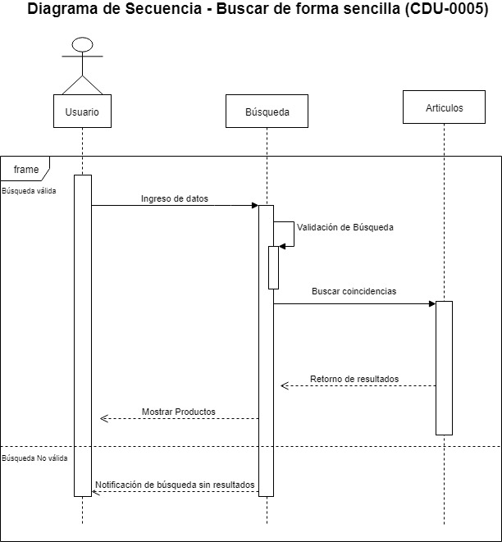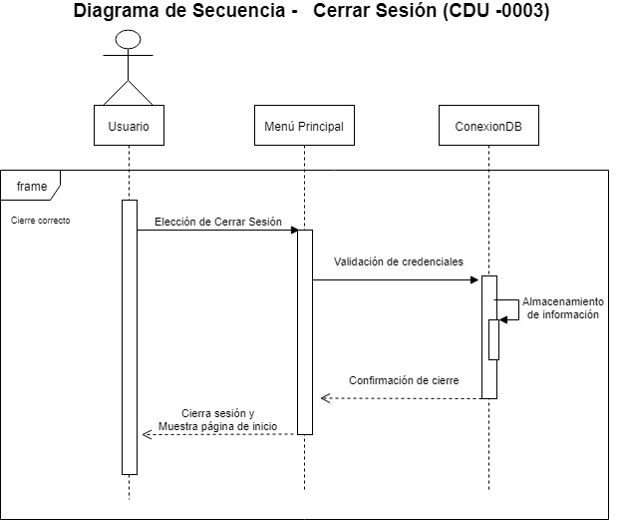

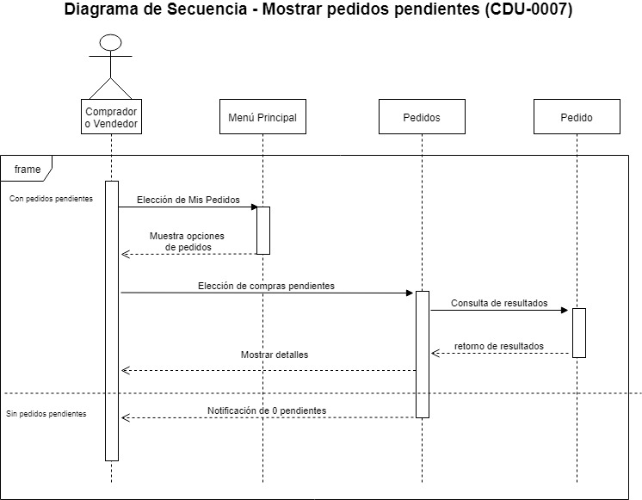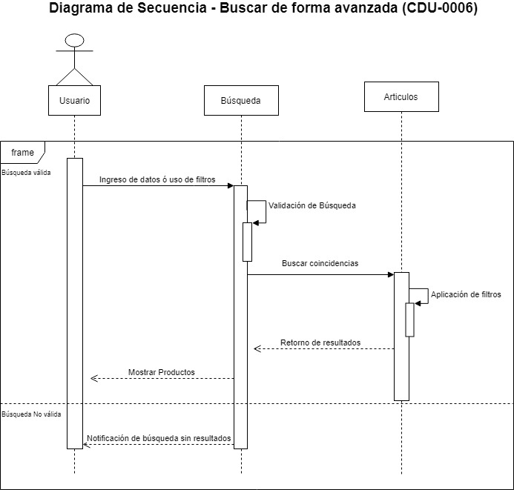

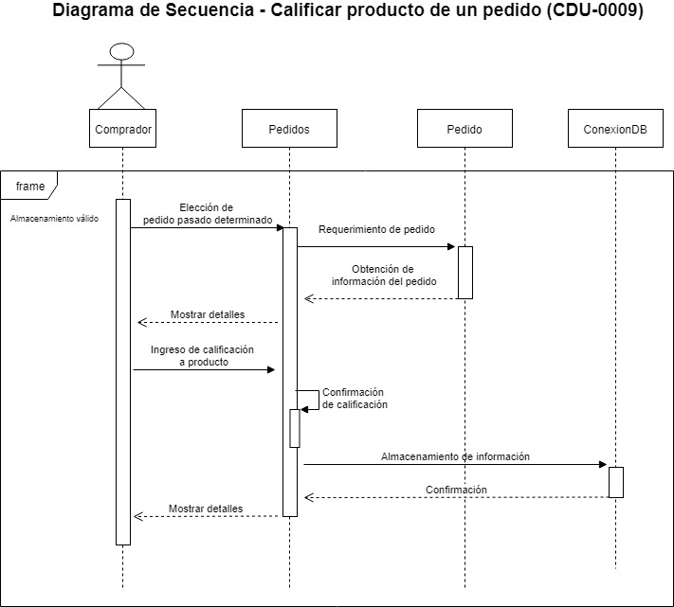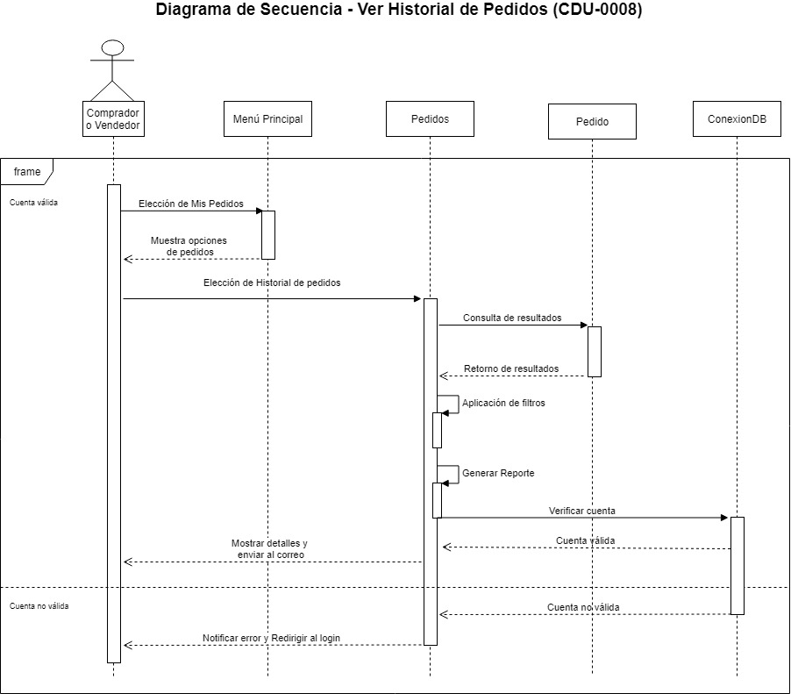

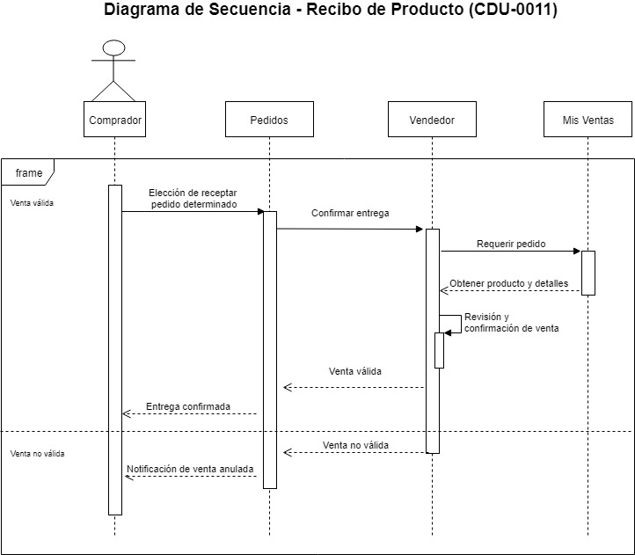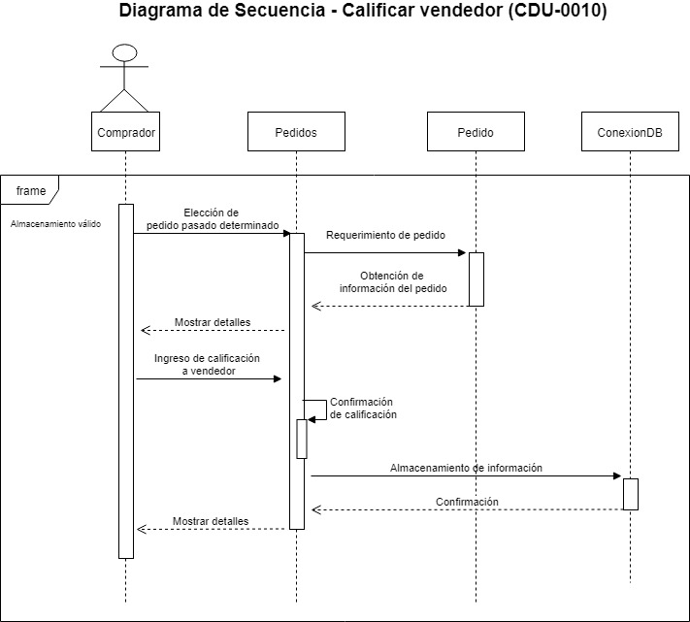

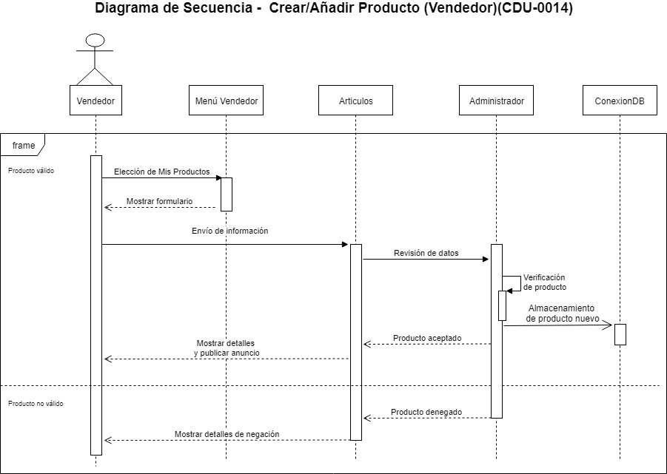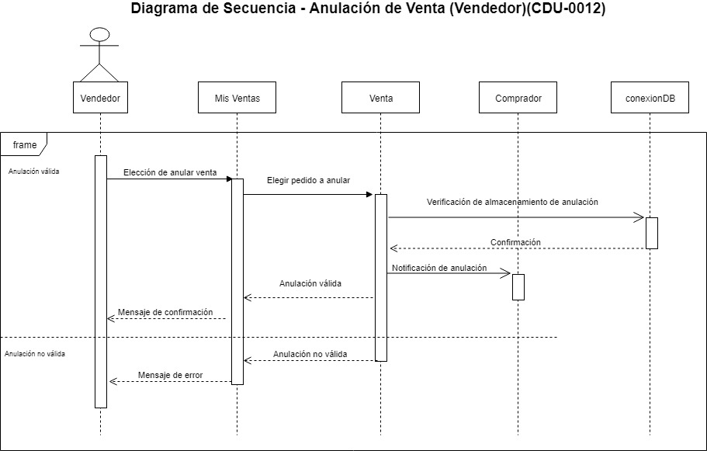

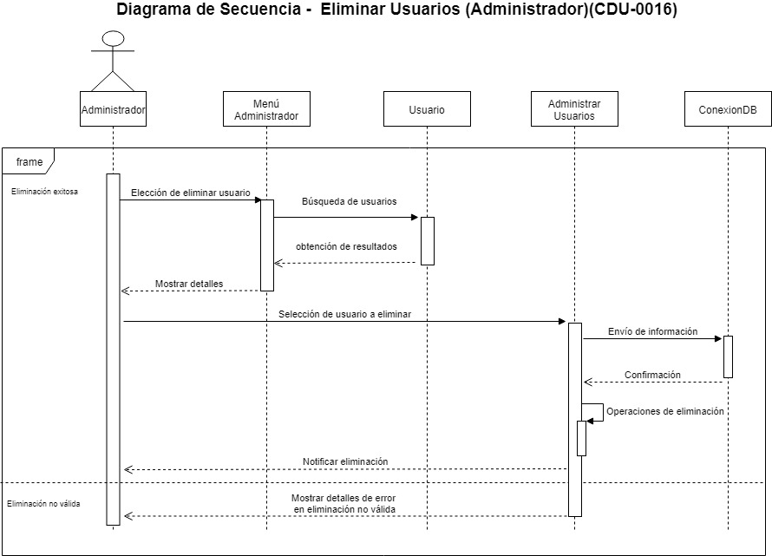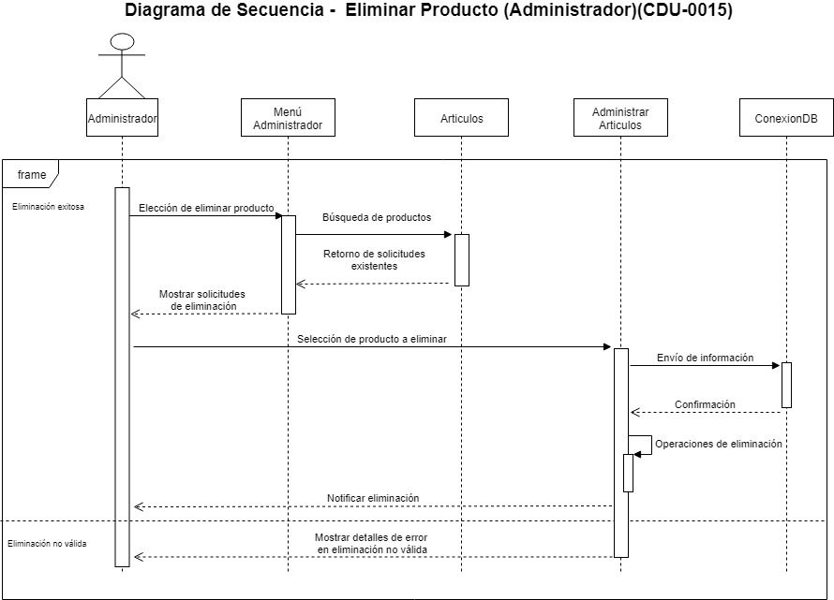

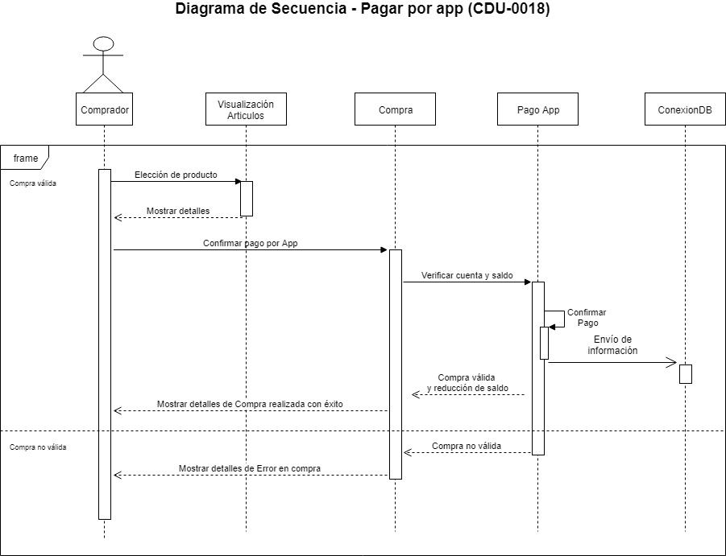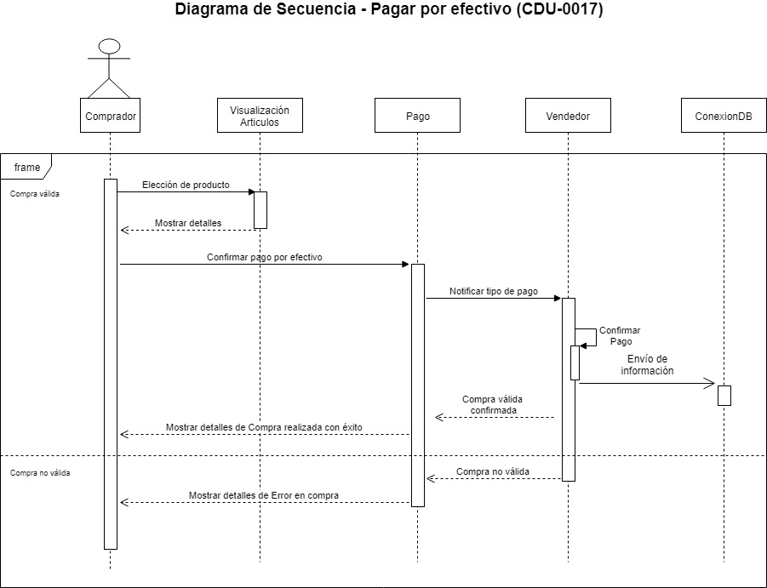

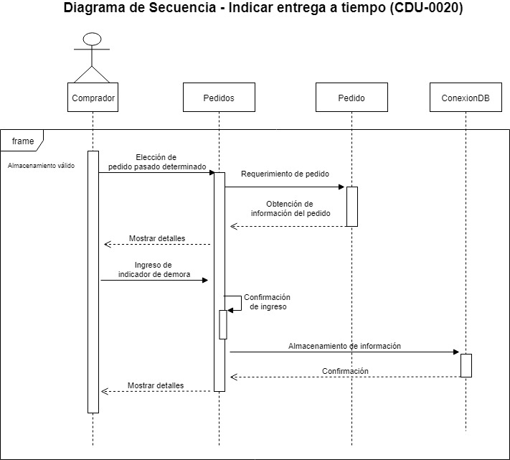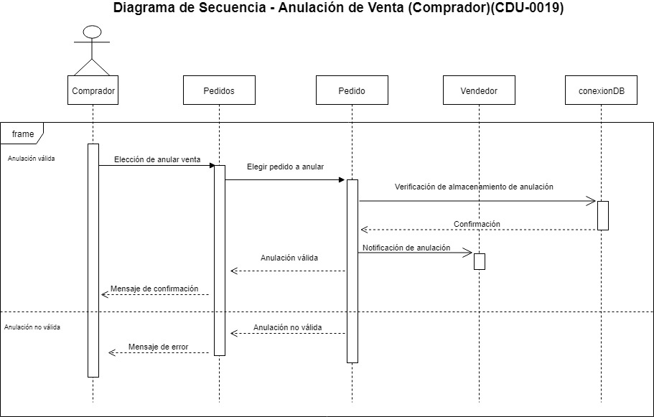

# Diagrama Entidad – Relación